Họ tên: ………….………………………..…..……………… Lớp: 7A1/7A2 …... Ngày: …. / … / 20….
ÔN TẬP ĐẠI SỐ (BUỔI 4)
I. Bài tập luyện tập
Bài 1.1 Tính giá trị biểu thức:
a) 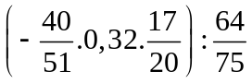 b) 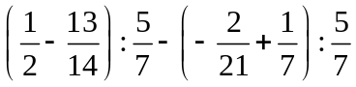
c) 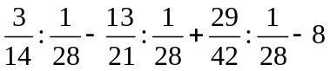 d) 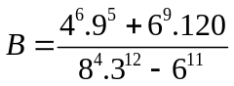
Bài 1.2. Tìm các số x biết:
a) 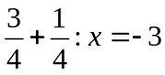 b) 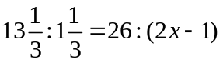
c) 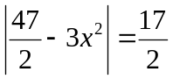 d) 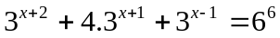
e) 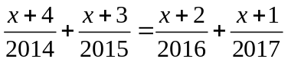 f) 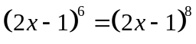
Bài 1.3. Tìm x, y, z biết rằng:
a) 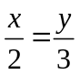 và 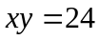 b) 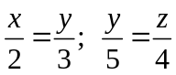 và 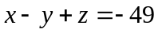
c) 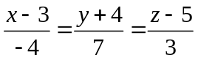 và 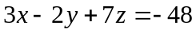 d*) 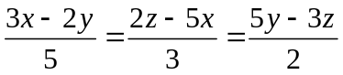 và 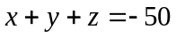
Bài 1.4. Một số M đươc chia làm 3 phần sao cho phần thứ nhất và phần thứ hai tỷ lệ thuận với 5 và 6; phần thứ hai và phần thứ ba tỉ lệ thuận với 8 và 9. Biết phần thứ ba hơn phần thứ hai 150. Tìm M.
Bài 1.5. Hai bà mua gạo hết cùng một số tiền. Bà thứ nhất mua loại 4000 đồng/kg, bà thứ hai mua loại 4800 đồng/kg. Biết bà thứ nhất mua nhiều hơn bà thứ hai là 2kg. Hỏi mỗi bà mua bao nhiêu kilogam gạo.
Bài 1.6. Tìm GTNN, GTLN (nếu có):
- 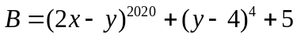 b) 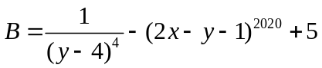
Bài 1.7. Tìm  biết
II. Bài tập bổ sung
* Vận dụng
Bài 2.1. Tìm x, biết:
Bài 2.2. Cho 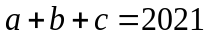và 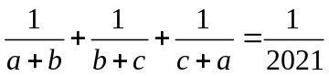.Tính 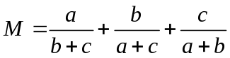.
Bài 2.3. Tìm số dư của tổng 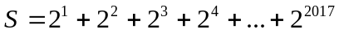 khi chia cho .
* Vận dụng cao
Bài 2.5. Tìm các cặp số nguyên 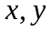 biết: 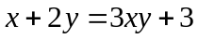.
Bài 2.6. Cho biết 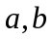 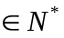. Tính giá trị biểu thức 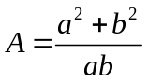 biết  có giá trị nguyên.
BÀI TẬP VỀ NHÀ
Bài 1 Tính giá trị biểu thức:
a) 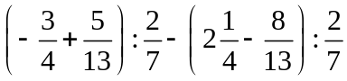 b) 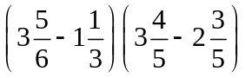
c) 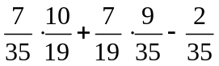 d) 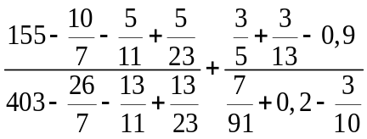
Bài 2. Tìm các số x biết:
a) 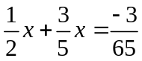 b) 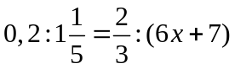
c) 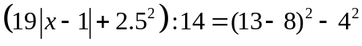 c) 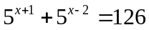
e) 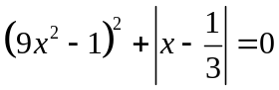 f) 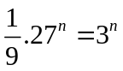
Bài 3. Tìm x, y, z biết:
a) 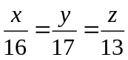 và 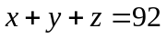 b) 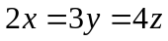 và 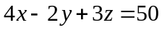
c) 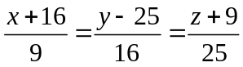 và 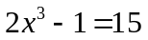 d*) 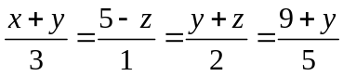
Bài 4. Một đội thủy lợi có 10 người làm trong 8 ngày đào đắp được 200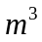 đất. Một đội khác có 12 người làm trong 7 ngày thì đào đắp được bao nhiêu đất? (Giả thiết năng suất của mỗi người đều như nhau).
Bài 5. Một xe ô tô chạy từ A đến B gồm 3 chặng đường dài bằng nhau nhưng chất lượng mặt đường tốt xấu khác nhau. Vận tốc trên mỗi chặng đường lần lượt là 72 km/h, 60 km/h, 40 km/h. Biết tổng thời gian xe chạy từ A đến B là 4 giờ. Tính quãng đường AB.
Bài 6. Tìm GTNN, GTLN (nếu có):
- 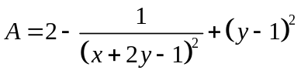 b) 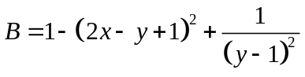
Bài 7. Cho bốn sô a, b, c, d sao cho 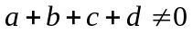.
Biết: 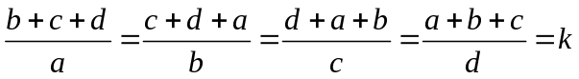. Tính giá trị của k.
----Hết----

